
Мухановские
вести

Ежемесячная информационная газета
№16 (699) от 25.05.2026
сельского поселения Муханово

ОФИЦИАЛЬНО

ПОСТАНОВЛЕНИЕ № 38 от 25.05.2026

Об определении гарантирующей организации в сфере водоснабжения территории сельского поселения Муханово муниципального района Кинель-Черкасский Самарской области.

В соответствии со статей 14 Федерального законодательства от 06.10.2013 года №131-ФЗ «Об общих приницпах организации местного самоуправления в Российской Федерации» в целях реализации пункта 1,2 статьи 12 Федерального Закона от 07.12.2011 года №416-ФЗ «О водоснабжении и водоотведении»,

1.Определить гарантирующей организацией в сфере водоснабжения на территории сельского поселения Муханово муниципального района Кинель-Черкасский Самарской области МУП «Комфорт плюс».
2.Установить зоной деятельности гарантирующей организацией в сфере водоснабжения территорию сельского поселения Муханово муниципального района Кинель-Черкасский Самарской области.
3.Гарантирующей организации МУП «Комфорт плюс» обеспечить бесперебойное водоснабжение в пределах зоны деятельности в соответствии требованием законодательства РФ.
4.Администрации сельского поселения Муханово муниципального района Кинель-Черкасский Самарской области направить данное постановление в МУП «Комфорт плюс» в течение 3 (трех) дней официального опубликования.
5.Настоящее постановление опубликовать в газете «Мухановские вести» и разместить на официальном сайте администрации сельского поселения Муханово.

Глава сельского поселения Муханово М.С.Литвинов

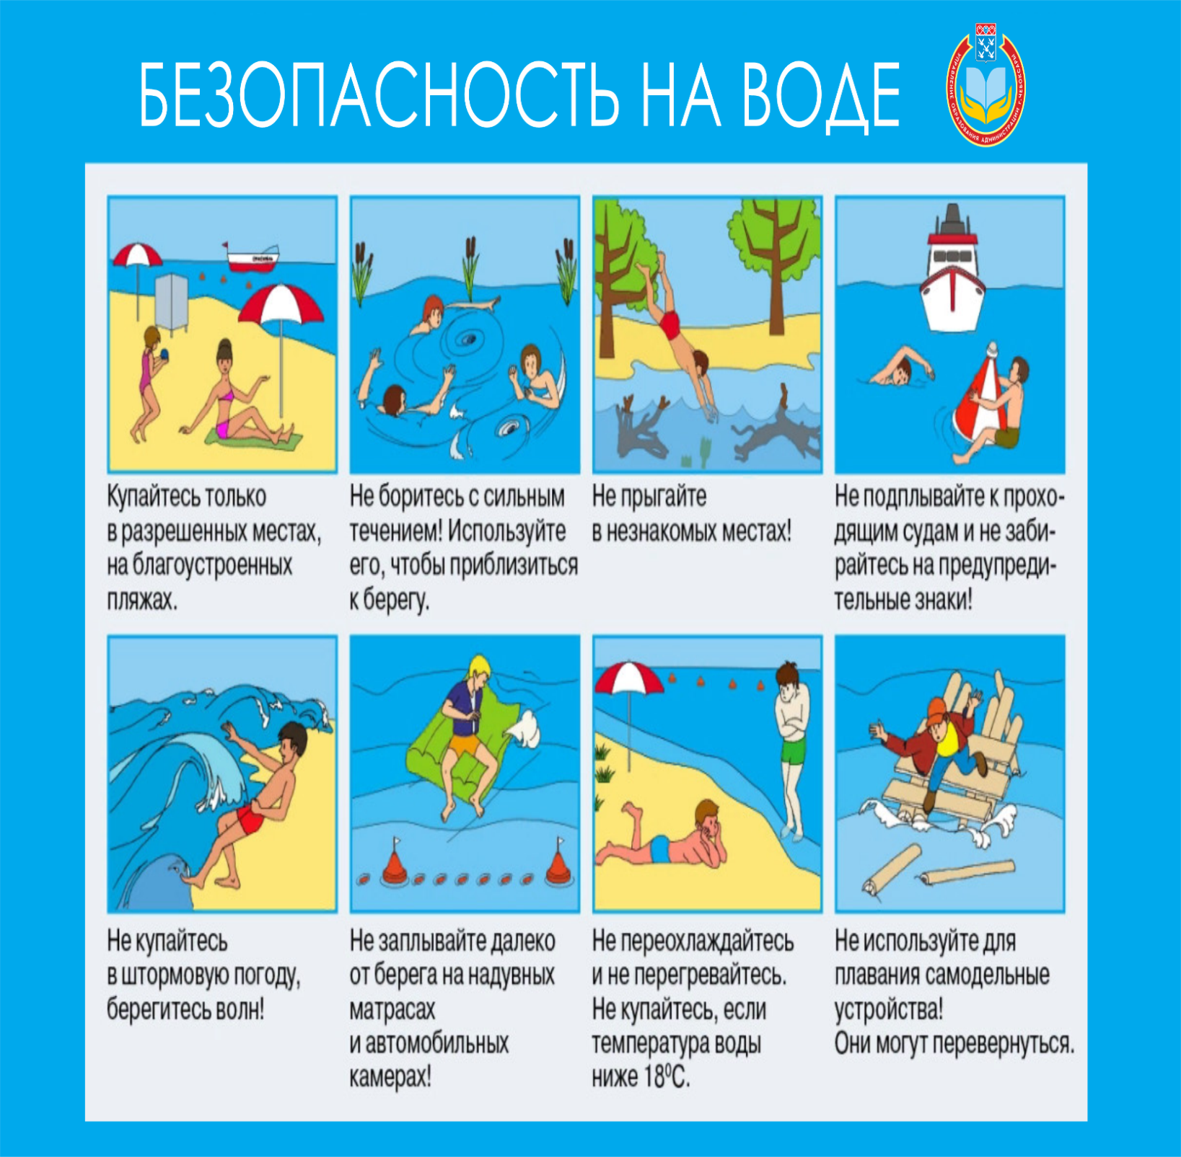

Соучредители газеты «Мухановские вести»: Администрация сельского поселения Муханово
муниципального района Кинель-Черкасский Самарской области,
Собрание представителей сельского поселения Муханово
муниципального района Кинель-Черкасский Самарской области.
Издатель Администрация сельского поселения Муханово
муниципального района Кинель-Черкасский Самарской области
Главный редактор Калинчева Евгения Борисовна
Адрес редакции: Самарская обл., Кинель-Черкасский р-н, с. Муханово, ул. Школьная, 1В. тел.:2-33-48
Газета выпускается не реже одного раза в месяц.
Газета распространяется бесплатно.
Тираж газеты 110 экз.

